 | 

Смотрите на телеканале «365 дней ТВ»c 19 октября по 25 октября
ИмператрицыПетр I пообещал маленькой дочери Елизавете, что выдаст ее замуж за Людовика XV, и она станет королевой Франции. Но все планы, в том числе договоренности с французским королем, рушатся вместе со смертью великого монарха: Петр I уходит из жизни, не успев назначить наследника. Так начинается безжалостная и беспощадная эпоха дворцовых переворотов — время интриг и борьбы за власть. Устоит ли построенная Петром империя и ее новая столица Санкт-Петербург? Какую цену придется заплатить Елизавете Петровне, младшей дочери великого монарха, чтобы занять свое место в истории? И что могут дать России женщины на престоле?
Смотрите в эфире:19 октября в 00:00, 06:00, 12:0020 октября в 00:00, 06:0021 октября в 00:00
Семь дней историиВ программе «Семь дней истории» историки, специалисты по определенной исторической тематике рассказывают о конкретном историческом отрезке времени, ярком событии или явлении, произошедшем в это время.
Смотрите в эфире:19 октября в 00:3520 октября в 22:3521 октября в 00:30, 14:55, 21:0522 октября в 15:0523 октября в 09:40, 21:5024 октября в 03:45, 15:50, 20:5025 октября в 09:50, 14:50
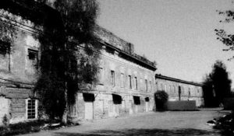События в истории: Я из Кронштадта. Фильм первыйВоспоминания матроса-балтийца Василия Бусыгина, который был осужден за участие в «Кронштадтском мятеже». Его дневник дает зрителю возможность по-новому взглянуть на события марта 1921 года.26 мин. (2011)
Смотрите в эфире:19 октября в 00:40
Нобелевские лауреатыПознавательный цикл, посвящённый нобелевским лауреатам российского происхождения. Каждая серия рассказывает о выдающихся деятелях науки и культуры, чьи достижения получили мировое признание и самую высокую награду.
Смотрите в эфире:Физиология жизни акакдемика Павлова: 19 октября в 01:10Гиперболоид физика Алфёрова: 22 октября в 19:10, 23 октября в 13:10, 24 октября в 07:10, 25 октября в 01:10Черенков, Тамм, Франк: физики высоких энергий: 23 октября в 19:10, 24 октября в 13:10, 25 октября в 07:10
Секреты историиКаждый выпуск данного телевизионного цикла посвящен раскрытию малоизвестного или таинственного эпизода истории. Неизменным ведущим цикла является журналист и писатель Стефан Берн, признанный специалист по истории элиты и жизни королевских особ, кавалер Ордена искусств и литературы и рыцарь Ордена Гримальди.
Смотрите в эфире:Alexandre Dumas: 19 октября в 02:00Вильгельм Завоеватель: Англия принадлежит нам двоим: 20 октября в 18:00, 21 октября в 11:45, 22 октября в 06:00, 23 октября в 00:00Д'Артаньян. Мушкетёр Короля-Солнца: 23 октября в 20:00, 24 октября в 14:00, 25 октября в 08:00
Обыкновенная историяВ информационно-аналитической программе авторы и ведущий на примере повседневных, на протяжении сотен лет окружающих человека вещей и явлений раскрывают их историческую сущность. Зритель погружается в разные эпохи, совершая увлекательнейшее путешествие во времени и заново открывая для себя событийность привычного.
Смотрите в эфире:Радио: 19 октября в 04:10Настольные игры. История первая: 19 октября в 08:50, 20 октября в 02:50Топор: 19 октября в 15:35, 20 октября в 09:35Карандаш: 21 октября в 13:45
Война престолов: Подлинная история ЕвропыЭтот уникальный исторический сериал погружает зрителя в захватывающую и драматичную эпоху, когда борьба за власть определяла судьбы целых континентов. Исследуя запутанные политические интриги и династические конфликты, проект раскрывает подлинные истории европейских монархий, которые никогда не теряли актуальности. Зритель становится свидетелем сложных взаимоотношений между королевскими домами, где любовь и предательство шли рука об руку, а союзники легко превращались в врагов. Каждая серия этого документального повествования оживляет малоизвестные страницы истории, сочетая элемент мелодрамы с тщательно выверенными историческими фактами. Прослеживается, как решения властителей влияли на хрупкий баланс сил и приводили к масштабным войнам, оставляя неизгладимый след в летописях человечества.
Смотрите в эфире:19 октября в 04:20, 10:20, 16:20, 22:2020 октября в 04:20, 10:20, 16:2021 октября в 22:2022 октября в 04:20, 16:20, 22:2023 октября в 10:20, 16:20, 22:2024 октября в 04:20, 10:20, 16:20, 22:2025 октября в 04:20, 10:20, 16:20
ИсториографМы живем сегодня, надеемся на будущее и стараемся помнить прошлое. Существует огромная, непонятная сила, которая заставляет помнить нас то, что было вчера и то, что случилось 1000 лет назад.
Смотрите в эфире:19 октября в 05:10, 11:10, 17:10, 20:4520 октября в 05:10, 11:10, 14:45, 21:0021 октября в 15:05, 23:1022 октября в 02:45, 09:00, 17:10, 23:1023 октября в 03:00, 11:10, 17:10, 23:1024 октября в 05:10, 11:10, 17:10, 23:1025 октября в 05:10, 11:10, 17:10, 23:10
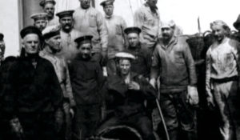События в истории: Я из Кронштадта. Фильм второйФильм создан на основе мемуарных записок простого балтийского матроса Василия Бусыгина, посвященным событиям 1914 – 1921 годов.26 мин. (2013)
Смотрите в эфире:19 октября в 06:4020 октября в 00:40
Ледоколы войныВ годы войны они стали настоящими тружениками и героями. Обороняли Ленинград, Одессу, Севастополь. Без них не обходилась ни одна навигация в Арктике. Они были нужны на трассах союзных конвоев, на важных направлениях Северного морского пути.Ледокол «Ермак». Он стал первым в мире. Арктический ледокол появился в России благодаря идее адмирала и ученого Степана Макарова покорить Арктику, а имя получил от самого Николая II. Ледокол «Ермак». Он давно уже списан на металл, но до сих пор хранится пианино – свидетель уникальной истории Вячеслава Смирнова, который отдал кораблю 30 лет и прошел непростой, но интересный путь от кочегара до капитана «Ермака». О боевых буднях, о вахте кочегаров, о подвигах экипажа корабля и его командира в годы войны - первая серия проекта «Ледоколы войны».Ледокол «Красин». Прославился на весь мир спасением арктической экспедиции Умберто Нобиле после крушения дирижабля «Италия» в районе Северного полюса. А еще в его бортовой журнал история впишет и затопление, и подъем со дна моря, и сопровождение союзных и внутренних конвоев в годы Великой Отечественной войны, непростой переход в Америку и возвращение к родным берегам длиною 885 дней. Он и сегодня на плаву. На набережной Лейтенанта Шмидта в Санкт-Петербурге расположился ледокол-музей «Красин».Ледокол «Иосиф Сталин». Его судьба не могла сложиться по-другому, имя обязывало быть лучшим ледоколом страны. Сначала он станет головным в новой серии ледоколов «проекта №51». Потом спасет застрявший в ледовых тисках корабль «Седов». И это станет сенсацией. А ледокол впишет в летопись покорения Арктики новый мировой рекорд восхождения к северным широтам, преодолев двухметровые льды. В годы войны он будет нести вахту на жизненно важной артерии - Северном морском пути, проводя союзные и наши конвои, за которыми вели охоту «волчьи стаи» подводных лодок германских Кригсмарине и торпедоносцы Люфтваффе. Подвиги ледокола с громким именем на борту - в очередном фильме проекта «Ледоколы войны».Ледокол «Анастас Микоян». Он совершил в годы войны кругосветное плавание – единственное в истории советского Военно-Морского флота. До 1958-го года все документы, связанные с беспрецедентным переходом советского ледокола «Анастас Микоян» были засекречены… Без вооружения, без специальной подготовки корабль вынужден был совершить сложнейший в условиях военного времени переход на Дальний Восток для работы на Северном морском пути. О трудностях, испытаниях и многочисленных препятствиях на пути корабля расскажут внучка его командира Сергея Сергеева Елена Калло и историк Николай Козлов. Они посвятили изучению истории корабля много времени и прольют свет на малоизвестные эпизоды боевой кругосветки героического ледокола «Анастас Микоян».
Смотрите в эфире:&quot;Анастас Микоян&quot;. Огненный рейс: 19 октября в 07:10, 20 октября в 01:10
Собиратели Земли РусскойОт первых князей Древней Руси до современных государственных деятелей — сериал раскрывает характеры ключевых фигур отечественной истории через реконструкции и экспертные комментарии.
Смотрите в эфире:19 октября в 08:0020 октября в 02:0024 октября в 20:0025 октября в 14:00
Русская историяДокументально-анимационные фильмы о главных событиях отечественной истории от древних славян до середины XX века.
Смотрите в эфире:СССР после Великой Отечественной войны: 19 октября в 09:00, 20 октября в 03:00Лихие времена для страны: 21 октября в 19:55, 22 октября в 13:55, 23 октября в 07:55, 24 октября в 02:00Правление Александра Первого: 24 октября в 21:00, 25 октября в 15:00
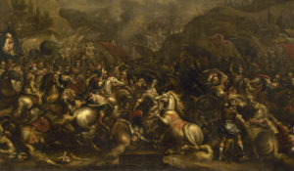Русский музей: увидеть невидимое. Куликовская битва: разоблачение мифаПервая серия проекта «Русский музей: увидеть невидимое» посвящена картине, известной как «Куликовская битва».Результаты технологического исследования картины «Куликовская битва» потрясли музейный мир. Оказалось, что под рясой монаха-воина Пересвета прятались рыцарские доспехи, на заднем плане первоначально были изображены боевые слоны, а датировочная надпись на картине оказалась младше основного изображения почти на век. Эксперты установили, что «Куликовская битва» была написана поверх другого полотна на историческую тему.Специалисты Русского музея провели масштабную исследовательскую работу и выяснили, кто был заинтересован в фальсификации исторической картины. Подробнее о том, какие «улики» помогли экспертам разоблачить мистификацию, зрители смогут узнать из первой серии документального цикла.
Смотрите в эфире:19 октября в 09:4520 октября в 03:45
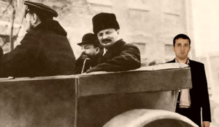События в истории: Брест-Литовский капканБрестский мирный договор 1918 года ознаменовал выход Советской Республики из состава воюющих стран и поражение России в Первой мировой войне. Этот договор, подписанный в Брест-Литовске, вошел в историю нашей страны под названием «позорного» мира. Было ли его подписание оправдано? Можно ли было договориться с противником на лучшие условия? А может это был хитрый ход большевиков, чтобы удержаться у власти? Или предательство?26 мин.(2016)
Смотрите в эфире:19 октября в 12:3020 октября в 06:30
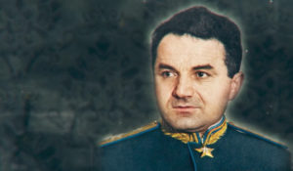Две судьбы маршала ХудяковаМасштаб личности маршала авиации, одного из создателей военно-воздушных сил СССР Сергея Александровича Худякова до сих пор не оценен по достоинству. А между тем Худяков за заслуги в битве за Москву и Курской битве сделал головокружительную карьеру – от полковника до маршала авиации всего за три года. Таким взлётом не мог похвастаться даже молодой генерал Василий Сталин.
Смотрите в эфире:19 октября в 13:0020 октября в 07:0021 октября в 01:00
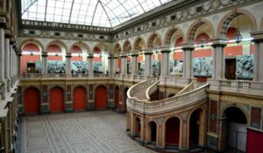Жил-был дом: Академия Штиглица: школа русских мастеровВ середине XIX века главный финансист Российской империи барон Александр Штиглиц пожертвовал миллион рублей на строительство училища технического рисования. Позже он завещал еще 10 миллионов на развитие учебного заведения и музея при нём. На эти деньги в самом центре Петербурга выстроили здание, где учили тому, что теперь называется “дизайном”. На примере тысяч экспонатов – шедевров прикладного искусства самых разных стилей и эпох. Создатели школы верили, что только так ремесло может стать высоким искусством.
Производство: 2018 г. Россия
Смотрите в эфире:19 октября в 14:0520 октября в 08:05
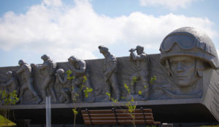Донбасс. Память поколенийИстория повторяется. Эту фразу теперь часто можно услышать на Донбассе, который и в годы Великой Отечественной войны настрадался от фашистов. Здесь шли жестокие бои за «житницу СССР», здесь появились самые дерзкие отряды сопротивления, включая знаменитую «Молодую Гвардию», и здесь совершали подвиги в тылу и на фронте. Очевидные исторические параллели: освобождение Мариуполя и битва за «Азовсталь» в 1943-м и в 2022-м, тактика «живого щита» от немцев и ВСУ, страдания мирных жителей. Но в 1943 году Донбасс был освобожден от фашистов, а за ним и вся Украина. И наряду с героями прошлого здесь чтут теперь героев нынешних.
Смотрите в эфире:19 октября в 14:3020 октября в 08:30
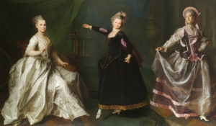Русский музей: увидеть невидимое. Эти загадочные «Смолянки»Вторая серия цикла посвящена картине «Смолянки» – так коротко называют цикл портретов юных барышень, написанный Дмитрием Левицким в 1772-1776 годах.А что это за слово такое – «смолянки»? При Екатерине II в России появилось учебное заведение для девочек, которое мы обобщенно называем теперь Институтом благородных девиц. Но изначально оно именовалось так: Императорское воспитательное общество благородных девиц при Воскресенском Новодевичьем монастыре в Санкт-Петербурге. Монастырь этот сокращенно называли Смольным. И учениц заведения стали называть по месту учебы – «смолянками».Благородные девицы изучали множество предметов. Прилежно учили иностранные языки: день воспитанницы говорили на немецком, день на французском. Смолянки занимались рисованием, музыкой, танцами и рукоделием. Позже в программу добавлялась история, география, словесность и физика. Большое внимание уделялось спортивным упражнениям и закаливанию.Левицкий написал семь портретов воспитанниц Смольного. На них изображены девять девушек (два портрета – двойные): Феодосия Ржевская, Анастасия Давыдова, Екатерина Хрущова, Екатерина Хованская, Екатерина Нелидова, Александра Левшина, Глафира Алымова, Екатерина Молчанова и Наталья Борщева. Неизвестно, по какому принципу художник отбирал моделей. Возможно, портрет был своеобразной «доской почета», наградой за успехи в учебе. Ведь почти все девушки окончили Смольный с шифром императрицы Екатерины II, а также с золотыми медалями первой и второй величины.
Смотрите в эфире:19 октября в 15:4520 октября в 09:45
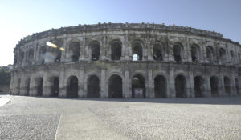Ним: музей под открытым небомРимская империя оставила после себя невероятное архитектурное наследие. Многие из её самых впечатляющих памятников можно найти на юге Франции, в таких местах, как Ним (первоначально называвшийся Немаус в честь сына Геракла). Увлекательный, беспрецедентный документальный фильм, раскрывающий тайны строительства древних памятников.
Смотрите в эфире:19 октября в 18:0020 октября в 12:0022 октября в 00:00
Освобождение: решающие битвы1944 год. После серии удачных операций под Сталинградом, на Курской Дуге и в Левобережной Украине, Красная Армия занимает выгодные рубежи на Днепре. Но противник еще силен. Он удерживает значительную часть территории Советского Союза. И в Берлине, и в Москве 1944 год считают переломным, а потому максимально используют все мобилизационные ресурсы и возможности военно-промышленного комплекса. Однако по сравнению с 1941 годом ситуация кардинально изменилась. Гитлер укрепляет оборону. Советская Ставка Верховного главнокомандования разрабатывает целый ряд связанных единым замыслом наступательных операций по освобождению Правобережной Украины, Крыма, Белоруссии, Прибалтики и выходу к границам СССР. На что пойдет Гитлер, чтобы сохранить захваченные территории? Какие нестандартные решения примет советское командование, чтобы разгромить врага?
Смотрите в эфире:Конев против Вёлера. Прутский рубеж: 19 октября в 19:05, 20 октября в 13:05, 22 октября в 01:05
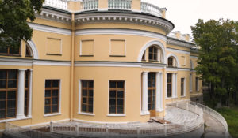Сквозь времена: Александровский дворецАлександровский дворец – здание жёлтого цвета с белыми колоннами, построенное в стиле классицизма и расположенное неподалёку от Екатерининского дворца в Царском Селе. Екатерина Вторая велела построить этот палаццо для любимого внука Александра (будущего императора Александра I). Затем в нем жили разные поколения Романовых. Однако лишь Николай Второй сделал дворец своей главной резиденцией. В здании провели капитальный ремонт, и некогда классические покои стали чуть ли не первыми в России модерновыми интерьерами. После революции во дворце находились различные учреждения. В 2015 году дворец передали музею-заповеднику «Царское Село». Об истории и возрождении уникального дворца и его интерьеров рассказывает 8 серия проекта «Сквозь времена».
Смотрите в эфире:19 октября в 19:5020 октября в 13:5022 октября в 01:50
Уроки НюрнбергаВ документальных «уроках» предпринята попытка просто и доступно изложить перипетии масштабного политического и военного конфликта, развеять мифы и расставить важнейшие исторические акценты. Фильмы рассчитаны на самую широкую аудиторию, включая школьников, и знакомят зрителей не только с ходом международного военного трибунала, его значением для мировой истории, но и рассказывают о страшных последствиях нацизма, злодеяниях, совершенных последователями гитлеровского режима, судьбах реальных людей.
Смотрите в эфире:Вирус нацизма: 19 октября в 20:20, 20 октября в 14:20, 22 октября в 02:20Чтобы помнить...: 21 октября в 19:30, 22 октября в 13:30, 23 октября в 07:30, 24 октября в 01:35
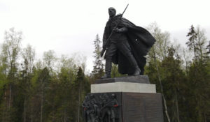На пути к Великой Победе: Экспедиция памятиО судьбе 2-ой ударной армии летом 1942 года писала и немецкая, и советская пресса. Ставка Гитлера сообщила, что на западном берегу реки Волхов уничтожены сразу три русские армии, а 30 тысяч бойцов захвачены в плен. Газета «Правда» разместила опровержение, где говорилось, что армии не разбиты и не сдались. Что 2-я ударная после нескольких месяцев тяжелых боев «отошла на заранее подготовленный рубеж», а 52-я и 59-я обеспечивали ее отвод. Истина оказалась посередине. Посередине дороги из Новгорода в Ленинград — в лесах и болотах возле деревни Мясной Бор. В 2022 году исполняется 80 лет Любанской наступательной операции. В мемориальной экспедиции поискового отряда «Долина», посвященной этому событию, приняли участие активисты поискового движения Новгородской области и других регионов России, потомки бойцов-участников событий.
Смотрите в эфире:19 октября в 21:3520 октября в 15:3521 октября в 10:0022 октября в 03:35
Щит и меч: легенды госбезопасностиРабота органов госбезопасности не видна обычному человеку, но именно в руках их сотрудников покой наших граждан. Неизвестные подробности легендарных операций и уникальные судьбы в цикле документальных фильмов.
Смотрите в эфире:Жертвы &quot;пантеры&quot;: неизвестный концлагерь: 19 октября в 23:15, 20 октября в 17:15, 21 октября в 11:00, 22 октября в 05:15Диверсанты: след в тайге: 20 октября в 23:15, 21 октября в 17:15, 22 октября в 11:15, 23 октября в 05:15
Вторая Мировая. Великая ОтечественнаяМногим кажется, что спустя столько лет после Победы в истории самой великой и трагичной войны просто не осталось белых пятен. Но так ли это? Чем больше историки исследуют события Второй мировой, тем яснее становится: мы совсем немного знаем не только о вчерашних врагах, но и о былых союзниках. Этот документальный цикл расскажет о тайнах и загадочных событиях самой жестокой войны.
Смотрите в эфире:Неизвестный Гитлер. Личный доклад для Сталина: 20 октября в 20:00, 21 октября в 14:00, 22 октября в 08:00, 23 октября в 02:00
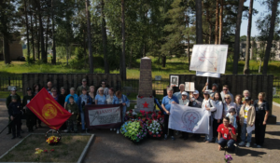На пути к Великой Победе. Дорогами памяти: московское ополчениеФильм-память о добровольцах города Москвы, которые осенью 1941 года записались в Третью коммунистическую дивизию народного ополчения. О памяти защитников столицы нашей Родины, которые осенью и зимой 1941 года отстояли ее от натиска нацистских полчищ. О памяти 130-й стрелковой дивизии, переброшенной на Северо-Западный фронт в район Демянского плацдарма, героически сражавшейся до его ликвидации. О памяти людей, которые воевали и погибли, защищая Родину, и о памяти потомков, которые более полувека собирают информацию о боевом пути дивизии.
Смотрите в эфире:20 октября в 21:4521 октября в 15:5022 октября в 09:5023 октября в 03:50
Позывной «Царь»Потомок Николая I воюет добровольцем за русский мир на спецоперации. Старшая дочь императора — его прабабушка в восьмом колене. Гавриил Дорошин родился и вырос во Франции, а нашёл свою любовь и призвание на Донбассе. Гавриил считает, что нельзя называть себя русским, не присоединяясь к общим усилиям и страданиям. А своё мирное будущее видит в преподавании: «У молодёжи в трудные времена возникает много вопросов. Наша задача — дать ей правильные ответы».
Смотрите в эфире:20 октября в 22:4521 октября в 16:4522 октября в 10:4523 октября в 04:45
Русское наследие. Южные рубежиПроект посвящен сложной судьбе памятников архитектуры Донбасса и других новых территорий, которые, вопреки попыткам переписать историю, являются неотъемлемой частью русской культуры и русского мира. Каждая серия демонстрирует наиболее значимые памятники истории и культуры новых территорий, рассказы об известных людях, чья жизнь связана с этими объектами, и о гражданском обществе, благодаря усилиям которого многие памятники удалось сохранить. Герои проекта - общественники, краеведы и волонтеры, которые даже в условиях постоянных обстрелов со стороны ВСУ, делают все, чтобы сохранить объекты культурного наследия.
Смотрите в эфире:Гражданская война и её след в культурном наследии новых регионов: 21 октября в 00:35Великая Отечественная война и её след в культурном наследии новых регионов: 23 октября в 21:55, 24 октября в 15:55, 25 октября в 09:55
Тайное становится явнымНеобычайные подробности и удивительные факты из достоверных источников – Павел Любимцев раскрывает секреты, которые веками хранились за семью печатями: причины великих свершений, судьбоносных событий и подробности жизни творцов истории.
Смотрите в эфире:Чудак и оригинал Василий Пушкин: 21 октября в 10:45
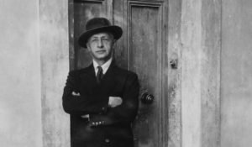БунинъВ 1920 году Иван Бунин навсегда покидает Россию, а в 1933 становится лауреатом Нобелевской премии по литературе за «строгое мастерство, с которым он развивает традиции русской классической прозы». Биографический фильм о жизни и творчестве великого русского писателя по большей части основан на его дневниках, письмах, произведениях и воспоминаниях друзей. Кадры кинохроники переплетается здесь с редкими фотографиями, пейзажи русской природы — с улицами бунинских городов и интерьерами домов писателя. Режиссер приоткрывает перед зрителем тайны личной жизни писателя, рассказывая историю взаимоотношений Бунина с женщинами, которые сыграли важную роль в его судьбе. В этом фильме нобелевский лауреат предстает перед нами живым человеком со своими слабостями и страстями.
Смотрите в эфире:21 октября в 18:0022 октября в 12:0023 октября в 06:0024 октября в 00:00
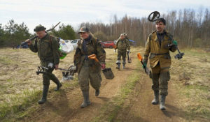Найти и рассказатьЦикл «Найти и рассказать», созданный при поддержке АНО «Институт развития интернета», рассказывает о работе поисковой экспедиции «Долина». Эта общественная организация более 30 лет занимается поиском останков погибших и без вести пропавших в годы войны советских бойцов, восстанавливает и создает воинские мемориалы, а также занимается увековечением памяти мирных жителей, убитых карателями-нацистами.
Смотрите в эфире:Демянский котёл: 21 октября в 21:15, 22 октября в 15:15, 23 октября в 09:05, 24 октября в 03:10
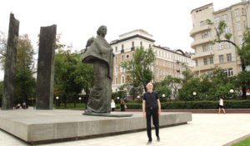Жил-был Дом: Сретенский, 6/1. Девять историй об одном домеДокументальный фильм об одном из самых красивых зданий дореволюционной Москвы – доходном доме страхового общества «Россия». Вы сможете окунуться в атмосферу знаменитого дома на Сретенском бульваре в различные эпохи его существования, познакомиться со множеством интересных фактов здания, а также узнаете, какие люди жили в нем.
Смотрите в эфире:21 октября в 21:5022 октября в 15:5023 октября в 09:5024 октября в 03:50
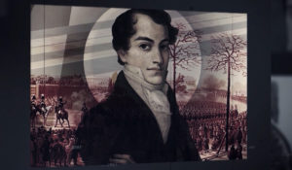Кондратий Рылеев. Последнее письмоДо конца XIX века будет ходить в списках последнее письмо Кондратия Рылеева. До конца Российской Империи декабристы останутся для части общества страдальцами и мучениками. В ХХ веке они станут однозначными героями, которым будут отданы все почести и слава. А в XXI веке отношение к событиям на Сенатской площади стали пересматриваться и истолковываться по-разному.
Смотрите в эфире:22 октября в 18:0023 октября в 12:0024 октября в 06:0025 октября в 00:00
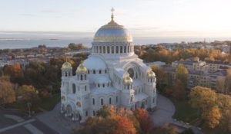Сквозь времена: Кронштадтский морской соборЗдесь молили Бога за тех, кто в море, и поминали тех, кто не вернулся к родным берегам.Кронштадтский Никольский морской собор открылся для верующих в 1913 году, но уже через 17 лет с его куполов сняли кресты, а со стен – памятные доски с именами погибших моряков. Долгие годы в нем размещался клуб моряков и концертный зал. И только в 2009 году началась масштабная реставрация собора, чтобы вернуть ему первоначальное значение. Об истории собора и его восстановлении расскажет этот фильм.
Смотрите в эфире:22 октября в 18:4523 октября в 12:4524 октября в 06:4525 октября в 00:45
Это подкаст. ИсторияАналитическая программа «Это подкаст. История» стала продолжением полюбившегося зрителями проекта «Историада» в новом формате.В студию к историку и публицисту Алексею Юдину приходят эксперты в различных областях истории. Гости подкаста обсуждают одну тему, которая, по их мнению, может иметь различные трактовки, факты или обоснования. Беседа может проходить в теплой дружественной обстановке, а может оказаться яростным спором. Главное – зритель получит достоверную информацию от высококвалифицированных профессионалов.
Смотрите в эфире:Александр Кожев - русский фаворит европейской политики: 22 октября в 20:00, 23 октября в 14:00, 24 октября в 08:00, 25 октября в 02:00
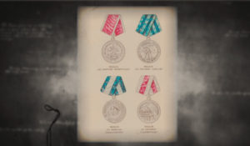Самая дорогая наградаМедаль «За оборону Ленинграда» – самая массовая награда в нашей стране, связанная с Великой Отечественной войной. На сегодняшний день этой наградой удостоены более полутора миллионов человек. В годы войны медаль вручили 600 тысячам блокадников – в их числе награды удостоились 15 подростков. А самому юному участнику героической обороны, получившему медаль, было 8 лет.
Смотрите в эфире:22 октября в 20:5523 октября в 14:5524 октября в 08:5525 октября в 02:55
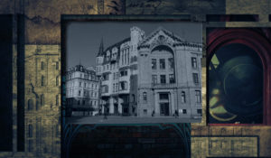Жил-был ДомСудьба… Таинственное это понятие мы обычно относим к жизням людским. О предназначении же чаще всего говорим в связи с историческими личностями и их делами. Но есть судьбы и у домов. Бывает у них и предназначение. Это доказывает история домов из нашего цикла.
Смотрите в эфире:Варварка, 4. Старый Английский двор: 22 октября в 21:50, 23 октября в 15:50, 24 октября в 09:45, 25 октября в 03:45
Екатерина ВеликаяПосле эпохи дворцовых переворотов появляется новая яркая историческая фигура — Екатерина II. Как и многие, она могла ограничиться титулом жены императора, но своим упорством и целеустремленностью Екатерина смогла доказать, что ее место на престоле. В 14 лет она узнала, что ей предстоит стать невестой Петра III и матерью будущего наследника. Эти статусы не сильно волновали Екатерину, ее заветной мечтой было править: она видела потенциал Российской империи и хотела воплотить в ней идеи просвещения. Суждено ли идеалам Екатерины стать реальностью? И не обернутся ли ее идеи против нее самой?
Смотрите в эфире:23 октября в 18:0024 октября в 12:00, 18:0025 октября в 06:00, 12:00, 18:00
Щёлкин. Крёстный отец атомной бомбыКирилла Ивановича Щёлкина называют самым неизвестным из самых заслуженных ученых Советского Союза. И действительно, мало кто слышал это имя, в то время как имя Курчатова, Сахарова и Королева известны всему миру. А между тем, Щёлкин был одним из главных создателей атомной и водородной бомб, один из основоположников современной космонавтики, трижды герой Социалистического труда, человек, которого Игорь Курчатов назвал «Крестным отцом атомной бомбы». Научные исследования Щёлкина и его коллег без преувеличения спасли мир от третьей мировой войны и обеспечили мирную жизнь не только нашей стране, но и всему человечеству.
Смотрите в эфире:24 октября в 18:4525 октября в 12:45
Пешком по МосквеКаждая серия – короткая прогулка как по популярным, так и по ранее неизведанным зрителями маршрутам, знакомство с малоизвестными фактами из истории домов, улиц и дворов российской столицы.
Смотрите в эфире:Кадашевская слобода: 24 октября в 19:40, 25 октября в 13:40
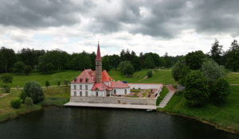Русский музей: увидеть невидимое. Загадка портрета ЛьвоваТретья серия проекта «Русский музей: увидеть невидимое» посвящена архитектору Николаю Львову. А точнее, его загадочному портрету, который написал художник Дмитрий Левицкий.Специалисты Русского музея сделали рентгенограмму картины и обнаружили под основным изображением чье-то лицо.Что скрыл живописец? Чтобы ответить на этот вопрос, авторы проекта обратились к биографии Львова. О, это был удивительный человек! Архитектор, поэт, музыкант, инженер, геолог, переводчик и драматург. Про него говорили так: «Не было искусства, к которому бы он был равнодушен, не было таланта, к которому бы он не проложил тропинки».Архитектурные памятники, созданные Львовым в XVIII веке, сохранились до наших дней. Один из них – Приоратский замок в Гатчине. Львов построил его по заказу императора Павла I.Это уникальное здание почти полностью сделано из земли. Внутри дворца есть два проема, где можно увидеть, как формировались стены. В деревянные формы насыпали землю слой за слоем и трамбовали ее до тех пор, пока она не начинала звенеть. Потом землю проливали известью, и делали следующий слой.Архитектор считал, что здание простоит минимум четверть века. И ошибся! В этом году Приоратскому замку исполнится 225 лет. Он выстоял в зимы и бури, уцелел во время революции и Великой Отечественной войны. Гениальный Львов сумел создать сверхпрочную структуру и навсегда вошел в историю архитектуры.
Смотрите в эфире:24 октября в 21:4525 октября в 15:45
Народный фронт ПобедыЦикл документальных фильмов о жителях СССР и их вкладе в Победу в годы Великой Отечественной войны.
Смотрите в эфире:&quot;Красная звезда&quot;: 25 октября в 18:35
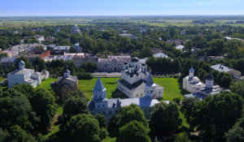Взгляд с высоты. Храмы Великого Новгорода«Лучше умереть, чем своих богов отдать на поругание», – заявили новгородцы, не желавшие менять свои языческие верования на христианство. Тогда посланцы князя Владимира стали действовать силой. Огнем и мечом. Так в X веке крестили древний Новгород. Но в этом огне родилась новая сила этих мест. Христианство объединило разные племена и сословия. Спустя два столетия обилием церквей этот средневековый город походил на огромный монастырь. Любое сообщество новгородцев имело свой храм: жители каждого городского конца и даже улицы, торговцы определенным товаром, знатный род. Церковь означала небесное покровительство и как бы подтверждала существование сообщества в сакральном пространстве города.
Смотрите в эфире:25 октября в 19:05
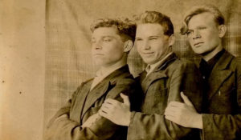Степные орлы сопротивленияФильм посвящен деятельности отрядов подполья в годы Великой Отечественной войны. Картина впервые подробно показывает забытую сегодня историю антифашистского движения на Дону.
Смотрите в эфире:25 октября в 19:35
По законам чести. Из истории дуэлейВ программе – легендарные поединки Европы и России, их знаменитые и забытые участники, негласные кодексы чести и история развития дуэлей, а также секреты фехтовального мастерства, дуэльного этикета, эволюции оружия и антуража.
Смотрите в эфире:25 октября в 21:10
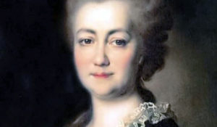Личность в истории: Великая малая ЕкатеринаВ фильме пойдет речь о сподвижнице императрицы Екатерины II, президенте Российской Академии наук, княгине Екатерине Дашковой и ее важной роли в государственном перевороте 1762 года.26 мин. (2012)
Смотрите в эфире:25 октября в 21:25
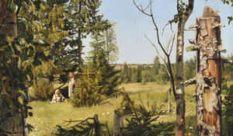Русский музей: увидеть невидимое. Тайна «Летнего пейзажа»Фильм «Тайна ʺЛетнего пейзажаʺ» расскажет о том, как эксперты Государственного Русского музея смогли установить автора безымянной картины.В разные времена в музей поступали полотна, которые не были подписаны. Все они перечислены в специальном каталоге картин неизвестных художников. О судьбе одного из таких полотен и о том, как картина обрела автора, в нашем фильме расскажет основательница отдела технологических исследований Государственного Русского музея Светлана Викторовна Римская-Корсакова.
Смотрите в эфире:25 октября в 22:00
Доноры блокадного ЛенинградаПронзительный документальный проект рассказывает о том, как действовала в блокадном городе служба крови. Картина основана на реальных фактах, многие из которых впервые предстанут перед зрителем именно в этом фильме. Невозможно вообразить, как, невзирая на холод, под артобстрелами, шли в Ленинградский институт переливания крови истощенные голодом горожане, чтобы сдать кровь для раненых бойцов. Учитывая тяжелейшее истощение доноров, разовая дача крови была всего 120-150 мл. Однако за все годы блокады ленинградцы сдали 144 тонны донорской крови. Это составило 20% от общего объема донорской крови, заготовленной для нужд армии по всей стране. Зрителю предстоит узнать, чем больше всего гордилась оперная дива Мариинского театра Надежда Вельтер, и о чем сегодня думают и говорят современные доноры.
Смотрите в эфире:25 октября в 22:20
Контакты:

Пресс-служба «Ред Медиа»
Мария Оганесьянц
Тел.: +7 (812) 332-29-23 доб. 3317
Тел. моб.: +7 (906) 229-33-82
E-mail: OganesiantsMS@red-media.ru
Больше новостей на наших страницах в ВК, ОК и Telegram.

Информация о телеканале:

365 дней ТВ. Исторический канал. Живой учебник мировой и российской истории. Проекты телеканала предлагают зрителю максимально объективный взгляд на исторические события, рассматривая различные точки зрения и раскрывая новые факты. Производится компанией «Ред Медиа». www.365days.ru
РЕД МЕДИА. Ведущая российская телевизионная компания по производству и дистрибуции тематических телеканалов для кабельного и спутникового вещания. Входит в состав «Газпром-Медиа Холдинга». Компания представляет дистрибуцию 47 тематических телеканалов форматов SD и HD, включая 18 телеканалов собственного производства. Телеканалы «Ред Медиа» являются лауреатами международных и российских премий, вещают в 980 городах на территории 43 стран мира и обеспечивают потребности зрительской аудитории во всех основных телевизионных жанрах: кино, спорт, развлечения, познание, музыка, стиль жизни, хобби, детские. www.red-media.ru

